1. Q: 目前我們的架構跟 line 的綁定是如何設定出來的。

ANS: 概觀架構: LINE 🡺 Dialogflow 🡺 food_ai_dialogflow(Fulfillment API) 🡺

app_esfood(app_esfood API) 🡺 MySQL、搜尋引擎。

1. LINE(Chatbot聊天平台)是藉由Dialogflow構建對話介面，其與Dialogflow之間溝通的媒介是發送request至Webhook url。

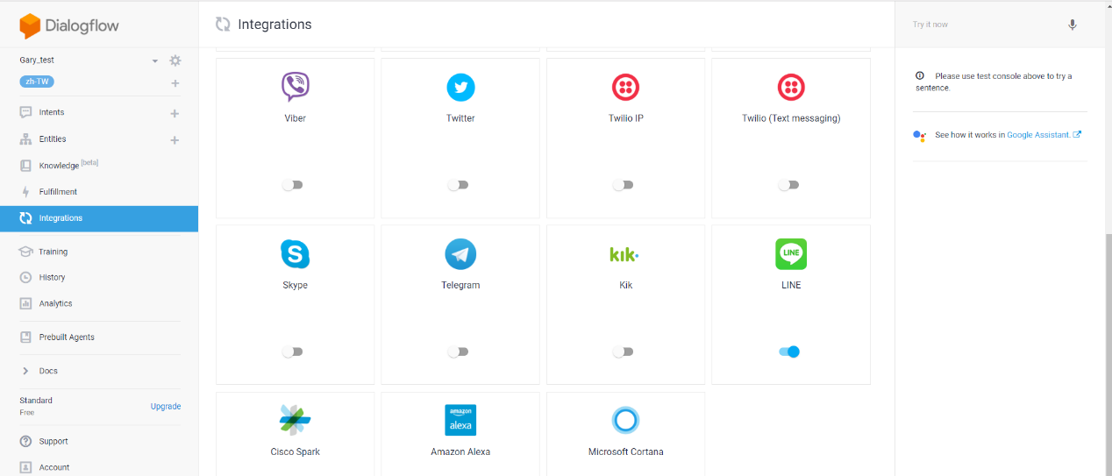

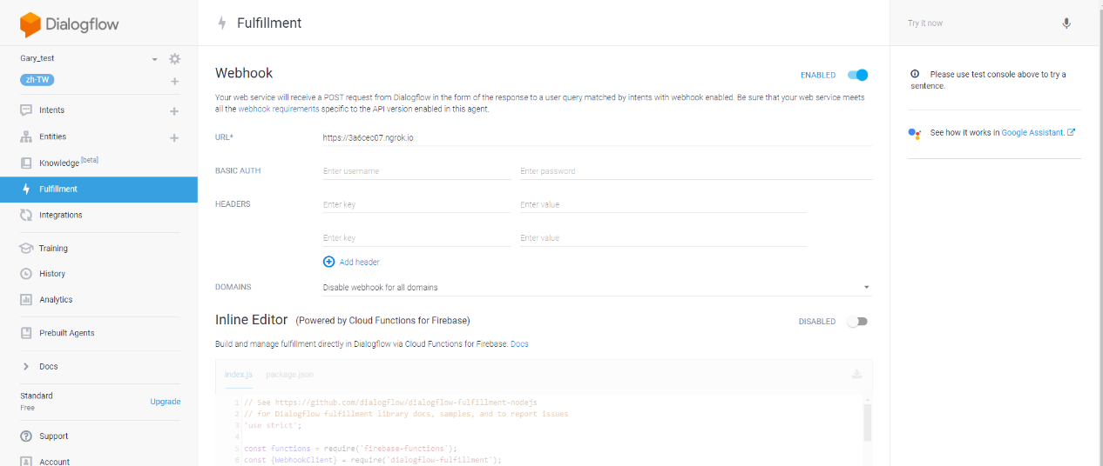

1. Fulfillment API和app_esfood API 是兩支部屬在Google App Egine 上的API程式，使用者藉由LINE輸入對話，訊息藉由webhook傳入dialogflow，被dialogflow自動整理成FULFILLMENT REQUEST格式使用post方法訪問Fulfillment API，Fulfillment API 會將接收到的FULFILLMENT REQUEST整理成app_esfood API可接收格式訪問app_esfood API，app_esfood API便會訪問MySQL、搜尋引勤獲得相關結果並回傳給Fulfillment API，Fulfillment API在整理成FULFILLMENT RESPONSE回傳給Dialogflow，Dialogflow將FULFILLMENT RESPONSE中 fulfillmentText 回覆在line上

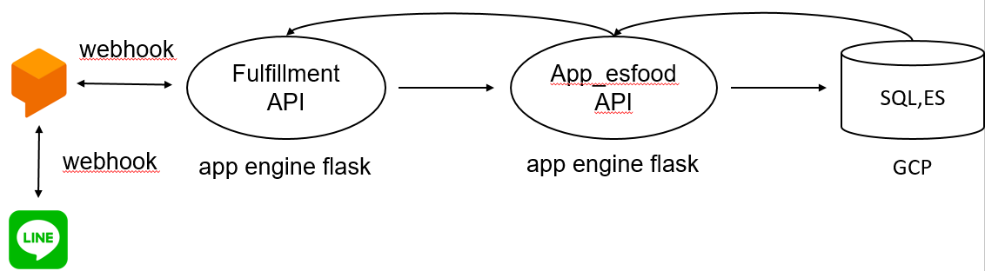

1. 例如 在 line 上 key "永安市場有甚麼早午餐" 過程

Line畫面

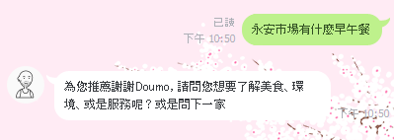

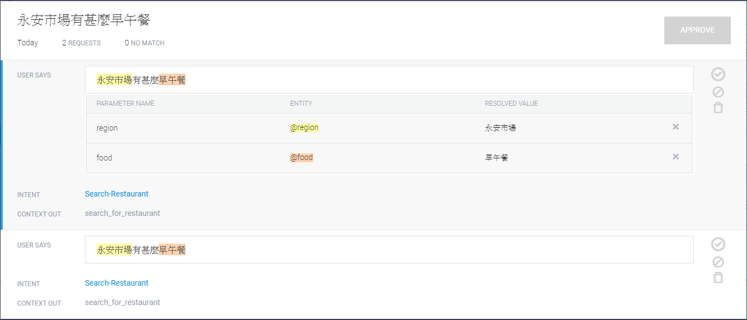 Webhook 將訊息傳至dialogflow，Entity抓取@region與@food。

提取出@region(永安市場) 與@food(早午餐)，整理成FULFILLMENT REQUEST，

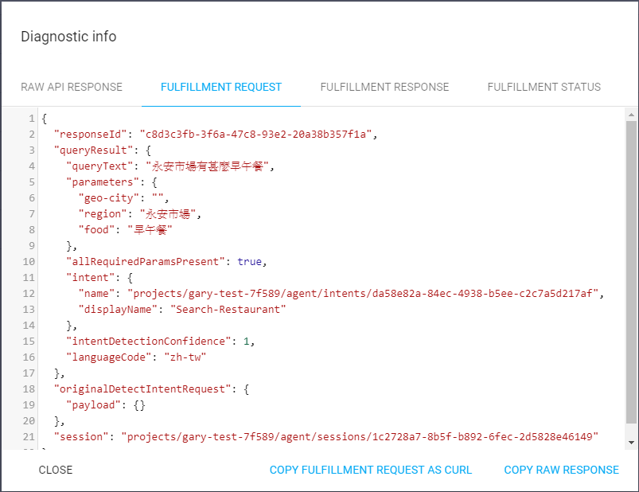

使用post方法訪問Food_ai_dialogflow(FULFILLMENT API)。

